福建省轻工工艺品进出口商会 福建省陶瓷树脂工艺品出口基地商会
信 息 简 报
2016年第9期 (总第143期) 2016年4月1日

【商会动态】
商会就名家居世博园合作项目组织召开内销座谈会
3月25日下午，我商会在会员单位金火把（泉州）工艺礼品有限公司组织召开内销企业座谈会，会议主要围绕东莞名家居世博园向我商会提出的合作项目进行深入探讨。德雅莎华、信德、南洋、宏帆、人文家居、大为等十几家内销企业负责人参加了本次会议。
座谈会上，商会常务副理事长陈伟铭首先详细介绍了该项目合作方案，包括名家居所提供的平台服务优势、品牌升级渠道及企业进驻条件等，并对相关的仓储物流运转作了进一步的解说，与会人员对该项目表示出了浓厚的兴趣。在随后的讨论环节中，与会人员就运营团队的专业性、入驻产品的安全性以及在实际运作过程中可能遇到的问题提出了意见和建议，并希望商会与名家居世博园再进一步商讨，争取项目早日落地。
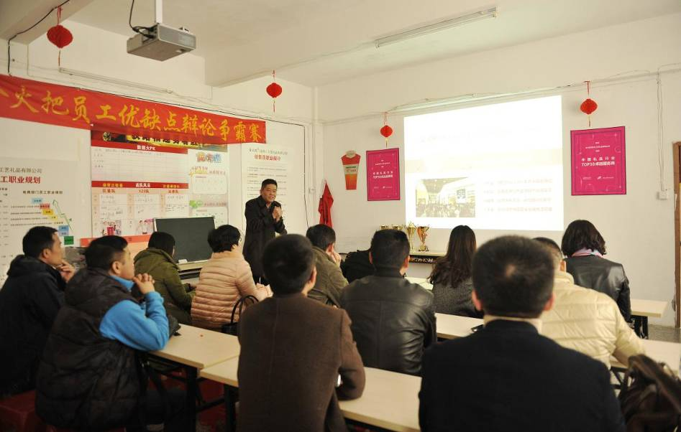
（来源：商会秘书处）
【企业风采】

我商会6家会员企业产品获评“2015年度福建名牌产品”

根据福建名牌产品评价程序，经省名牌产品评定工作委员会评审，省政府日前公布了“2015年度福建名牌产品”称号获选名单，我商会以下6家会员企业的产品获评。
序号 | 公司名称 | 商标及产品名称
1 | 福建德艺文化创意集团股份有限公司 | 飛羽+REMEX+图形牌PE拖鞋
2 | 泉州顺通艺品有限公司 | A+图形、SUNTON+图形牌陈设用树脂工艺品
3 | 安溪县英发家具装饰有限公司 | 图形牌金属家具
4 | 德化县万盛陶瓷有限公司 | 福庆+图形牌德化白瓷
5 | 冠达星股份有限公司 | 冠达星+图形牌携带式组合衣柜
6 | 漳平市国联玩具礼品有限公司 | 图形牌塑胶玩具

（来源：商会秘书处）

【政策法规】

2016年至2020年 福州市投入3000亿元实施企业技改

日前，福州市政府印发《福州市新一轮企业技术改造专项行动执行计划》（榕政综〔2016〕70号，以下简称《执行计划》）。《执行计划》提出，从2016年至2020年，福州将累计投入3000亿元执行新一轮企业技改。其中，从2016年至2018年，市级统筹将安排技改专项资金3亿元，采用设立基金、贴息、补助等方式，支持市重点技术改造项目。《行动计划》还提出了鼓励企业技术改造的具体支持措施。
在促进先进产能扩产增效方面。《执行计划》围绕支持企业设备更新、科技成果转化、产品升级换代、发展新兴产业等方向，支持企业进行技术改造，延续以往企业技术改造政策，市级财政按固定资产（含厂房、设备）投资额的2%给予补助，单个企业最高不超过200万元，同时新增“固定资产产权归属企业的融资租赁方式可视同采购设备享受技改补助政策”。
在推动企业智能化改造方面。对达到两化融合管理体系贯标试点评定的企业，市级财政给予10万元补助，加快推进两化融合；对市级两化融合重点项目，市级财政按不超过近3年信息化相关软硬件投资额的2%给予补助，单个项目最高不超过100万元。
在发展服务型制造方面。对新增“对列为市级服务型制造示范项目，市级财政给予一次性奖励30万元”。
在推进绿色生态发展方面。对年可节约300吨标准煤以上的工业节能项目，市级财政按每吨300元给予奖励，每个项目补助最高不超过150万元；新增“每年重点支持1—2个市级循环经济试点园区建设，对园区循环化改造项目总投资额达5000万元以上的，每个园区给予不超过300万元的项目奖励；每年支持培育3—5个市级循环经济示范企业，对获得市级循环经济示范企业的，每个企业给予30万元的奖励”。
在加强公共服务平台建设方面。市级财政继续对新认定的市级企业技术中心给予10万元奖励；对新认定的省级企业技术中心给予30万元奖励（民营企业给予50万元奖励）统一调整为给予50万元奖励。
在实行差别价格政策方。将对单位产品能耗超过限额标准一倍以上的，电价按0.2元/千瓦时加价征收；对单位产品能耗超过限额标准一倍以内的，电价按0.05元/千瓦时加价征收，企业在两年内整改达标的，累计加价征收部分予以全额返还。对淘汰类、限制类装备用电量电价分别按0.3元/千瓦时、0.1元/千瓦时加价征收。
《福州市新一轮企业技术改造专项行动执行计划》全文详见商会网站：www.fjlaa.com.
（摘自：福州日报）

石狮八条措施加快推进实业强市
3月28日，石狮市政府发布《关于加快推进实业强市八条措施的通知》，从加快提质增效步伐、增强创新转型能力和优化实业发展环境三方面入手，鼓励支持企业深入挖掘实体经济优势和发展潜力，在加快产业转型升级的实践中做大做强实体经济。
在加快提质增效步伐方面。制造业当年度购置（改造）设备总额400万元以上的，按设备购置额的6%予以补助，最高不超过150万元。对按合同约定限时完成全部投资并建成投产的制造业新项目，按每平方米建筑面积75元的标准予以补助；固定资产投资强度超过300万元/亩的项目，在上述补助基础上追加50%的补助。对并购金额达到2000万元以上并顺利完成兼并重组的，按其发生的评估、审计、法律顾问等前期费用及当年度并购贷款利息的50%予以补助；对并购石狮兼并重组标的项目库内的企业且并购金额2000万元以上的，按实际并购金额的2%予以补助。
在增强创新转型能力方面。对购买高校、科研院所的技术成果并在石狮实现转化的企业，按实际发生技术交易额的20%予以补助，单家企业累计不超过200万元。对企业与高校、科研院所共建实验室且设备投入超过300万元的，予以一次性50万元补助；设备投入超过1000万元的，按设备投入额的10%予以补助，最高不超过200万元。对自主建立实验室且设备投入超过300万元的企业，予以一次性30万元的奖励。此外，对获得中国质量奖、中国质量奖提名奖、福建省政府质量奖、泉州市政府质量奖的企业，分别予以300万元、100万元、100万元、50万元的奖励。对新获得国家级、省级质量标杆的企业，分别予以50万元、20万元的奖励。
在优化实业发展环境方面。对注册地在石狮，为企业提供服务且已投入运营的公共平台，总投资在200万元、500万元以上的，分别按总投资额的5%、10%予以补助，最高不超过200万元。对当年度企业股份制改制成功并获得产业基金投资200万元以上的，予以一次性30万元的奖励。此外，对首次被中国物流与采购联合会评为3A、4A、5A的物流企业，分别予以20万元、30万元、50万元的奖励。
（摘自：石狮日报）

【市场情报】

美家居电商平台Wayfair第四季度同比增长81%

据美《今日家具》在线报道，美国家居电子商务平台Wayfair在2015年第四季度的营收比去年同期增长了81%，其中回头客业务的增长，成为其增长的原因之一。
到去年12月31日，Wayfair第四季度净收入达到7.398亿美元，比去年同期的4.086亿美元增长了81%。其中直接收入主要来自于五个品牌的网上营销收入，达到6.856亿美元。Wayfair报告还称，目前第四季度的纯利润为1550万美元，比去年同期的5810万美元下降不少。第四季度总收入为1.757亿美元，占全年收入的23.8%，毛利润增长了7.9%。去年同期第四季度的收入占全年收入的24.1%。
2015年，公司的净营收从13.2亿到22.5亿，增长了70.6%，直接营收增长了85.2%，达到20亿。尽管如此，全年还是出现了亏损，全年亏损7740万美元，比2014年的1.502亿美元下降了不少。
第四季度中，Wayfair的平均订单价值上升了8.8%至222美元，其中有效的客户数量增长66.6%，达到540万，每个活跃客户的收入增长了11.4%至381美元。其中第四季度的回头客订单占总订单量的54.3 %，比去年同期的50.3%增加了4个百分点。Wayfair表示，第四季度的交付订单的36.4%是通过移动设备获得的，比去年同期的29.7%增加了6.7%。同时，回头客的全年订单上升了92.3%，到500万个。
Wayfair的CEONiraj Shah在一份报告中说：“公司将继续创新，从而提高服务和设计方面的客户需求。我们期待着在2016年大踏步前进，我们将继续在美国打造Wayfair品牌，同时也会扩大欧洲和加拿大的投资。”
（来源：德科创艺）

【设计潮流】

狩猎风来袭，狂野非洲风情家居（美国）

导读：狩猎风格又叫Safari Style，不仅倍受时尚界的宠爱，就连家居界的设计师也偏爱这种风格。非洲大陆的动物纹路（比如豹纹，斑马纹等）、几何图案和天然材质的结合，完美地展现了野性的力量。这一次，让非洲的狂野进驻家中吧。
撒哈拉皮革和骨头窗帘花边装饰，色彩鲜明独具非洲特色。Decor de Paris设计，按需议价。
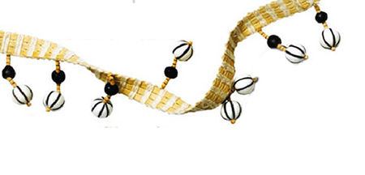

Orinda编织吊灯，天然浮木材质令其散发着一股朴素亲切的味道。高30英寸x半径13英寸，售价195美元，Jeffan有售。
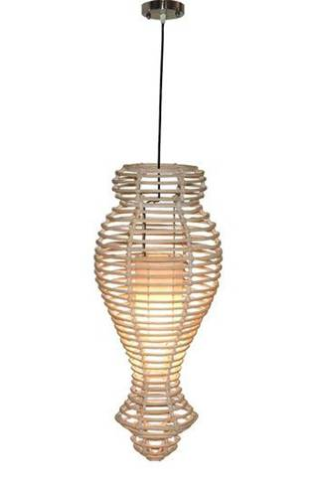
想为餐桌营造浓浓的非洲风情，餐具用品是最好的选择。Fierro多彩竹编餐垫，售价13美元；Illusion Wave 22平方英尺棉餐巾，售价45美元；黑色餐巾环，售价10美元，Dransfield & Ross有售。
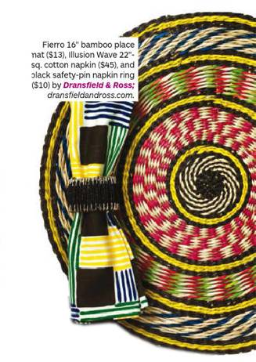
棉麻白老虎抱枕，与鲜艳的红色底色形成了强烈的视觉冲击力。来自Luke Edward Hall，18平方英寸，售价125美元，Bergdorf Goodman有售。
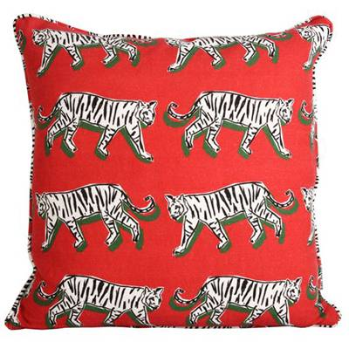
黑色棕榈柚木餐柜，皮革把手，质朴厚实。宽58英寸x深23英寸x高52.75英寸，售价8985美元，Ralph Lauren Home 有售。
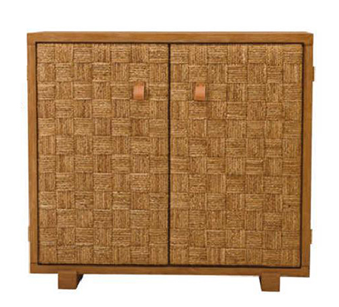
（来源：德科创艺）

────────────────────────────────
地址：福建省泉州市丰泽区城东街道办事处综合楼三楼（邮编362011）
电话：0595-22686788 传真：0595-22686799
网址：www.fjlaa.com 邮箱：fjlaa@fjlaa.com
────────────────────────────────

